Ensino Médio

Redemocratização: dos militares à eleição direta

Disciplina(s)/Área(s) do Conhecimento:
História

Competência(s) / Objetivo(s) de Aprendizagem:

• Retomar os conteúdos estudados sobre o período da Ditatura Militar no Brasil;
• Conhecer as características do período de redemocratização brasileira;
• Entender os conceitos de Ditadura e Democracia;

Conteúdos:

- Ditadura Militar e Redemocratização brasileira.

Palavras-Chave:

Ditadura Militar. Abertura política. Redemocratização.

Previsão para aplicação:
4 aulas (50 minutos por aula);

Para organizar o seu trabalho e saber mais:

- Ao (À) professor (a), a fim de aprofundar seu conhecimento, é recomendado o acesso ao site Memórias da Ditadura, que aborda, de forma ampla, os acontecimentos do período, contemplando suas diversas fases, inclusive a abertura política e a passagem para a redemocratização.

Proposta de Trabalho:

1ª Etapa: Início de conversa: Contexto Histórico

Para introdução dos acontecimentos do período de Redemocratização brasileira, o (a) professor (a) deverá usar a seu favor as diversas ferramentas que abordam esse assunto. Para retomar o contexto que abrange esse período histórico, indicamos que o (a) professor (a) acesse, juntamente com a classe, o conteúdo do site Memórias da Ditadura, que irá ajudar a retomar os acontecimentos do período militar iniciado com um golpe em 1964, e os fatos que levaram à abertura política brasileira. Essa aula inicial, de resgate do contexto histórico, é de suma importância para que haja por parte da turma uma compreensão mais profunda sobre o assunto a ser abordado.

2ª Etapa: Introdução ao tema

Nessa etapa, o (a) professor (a) deverá introduzir brevemente o tema com uma aula expositiva sobre o que foi a transição para a democracia no Brasil e os principais fatos que a marcaram.
Quando falamos em ditadura militar, alguns períodos específicos ficam na nossa memória:
Anos de Chumbo

Os “anos de chumbo”, que compreenderam desde a assinatura do AI-5 em dezembro de 1968 até 1974, coincidiram com o governo do General Emílio Garrastazu Médici e ficaram marcados por intensa repressão politica, prisões e mortes de opositores ao regime militar. O governo seguinte ao Médici, do General Ernesto Geisel, costuma ser caracterizado como um período de “relaxamento” da repressão e de início da “abertura” política brasileira, porém, o saldo de mortos e presos durante o seu governo também é alto.

Lei da Anistia

Durante o mandato de Figueiredo foi iniciada uma abertura “lenta e gradual” e, parte desse processo, se deu na assinatura da Lei da Anistia, que perdoava os chamados crimes políticos, tanto da oposição quanto dos militares. A anistia “ampla, geral e irrestrita” é discutida até hoje, uma vez que não houve punição e condenação dos crimes cometidos pelos militares durante o período.

Diretas Já!

Após a Lei da Anistia, outro fato marcante no processo de abertura e redemocratização foi a campanha das “Diretas Já”, onde houve uma massiva mobilização da população em torno da aprovação da emenda Dante de Oliveira, que pretendia eleições diretas para presidente. A campanha mobilizou a mídia, artistas, esportistas e sociedade civil em torno de um objetivo comum, eleger o presidente por meio do voto popular. As Diretas Já são derrotadas e a eleição em 1984 ocorre de forma indireta, mas, pela primeira vez desde 1964, é eleito um presidente civil, Tancredo Neves, que morre antes da posse, assumindo então José Sarney.

Constituição

Em 1988 foi promulgada a Constituição em vigor na atualidade, que garante diversos direitos fundamentais e estabelece as eleições diretas.

Collor x Lula

Em 1989 ocorre a primeira eleição direta para presidente pós-ditadura militar, com a disputa sendo marcada entre Fernando Collor e Luís Inácio Lula da Silva. Com intensa campanha, inclusive midiática, Collor vence as eleições. Porém, renuncia no meio de seu mandato durante um processo de impeachment por corrupção, assumindo seu lugar o vice-presidente Itamar Franco.

3ª Etapa: Linha do Tempo

Para facilitar a fixação dos acontecimentos históricos, o (a) professor (a) poderá utilizar-se da Linha do Tempo, marcando os principais fatos já abordados em sala e explicando os conceitos de ditadura e democracia.
1968: Anos de Chumbo_____1979: Lei da Anistia______1984: Diretas Já/primeiro presidente civil - Sarney________1988: Constituição________1989: Vinte e cinco anos depois do golpe as Primeiras Eleições Diretas, onde o eleito foi o Presidente Fernando Collor.

Conceitos
• Ditatura: forma de governo onde o poder é centralizado na figura de um líder, partido ou grupo, onde não são aceitas oposições ao regime, não há liberdade de organização política e as manifestações contrárias são duramente reprimidas.
• Democracia: forma de governo onde o representante político é eleito pela população através de eleições diretas.

4ª Etapa: Futebol e política – A democracia Corinthiana

O(A) professor(a) poderá abordar um dos fatos marcantes na luta pela redemocratização brasileira, o movimento da Democracia Corinthiana nos anos 80.
Durante o processo de luta pela redemocratização brasileira, muitos artistas marcaram presença no engajamento pela democracia, como Chico Buarque, João Nogueira, Rita Lee e diversos outros. Também no futebol, ocorreu uma grande mobilização de jogadores em torno da pauta democrática. Vladimir, Casa Grande e Sócrates, todos então jogadores do clube paulista Corinthians, encabeçaram uma campanha dentro do clube a favor da democracia nas decisões do próprio time, instituindo uma forma de administração horizontal, onde todos tinham poder de voz e voto, desde jogadores e funcionários à comissão técnica e direção. O movimento cresce, toma força, dá origem à torcida organizada “Gaviões da Fiel”, com seus líderes se posicionando abertamente pelas Diretas Já e participando ativamente das mobilizações pelo direito de votar para presidente. Durante toda a campanha, os jogadores entravam em campo vestindo camisetas com dizeres como “Diretas Já”, “Eu quero votar para presidente” e “Dia 15, vote” (fazendo alusão ao dia de votação da Emenda Dante de Oliveira).
O movimento político do clube ficou marcado na história do Corinthians, sendo reconhecido como um dos grandes marcos na luta pela redemocratização brasileira.

Algumas fotos/reportagens dos fatos:

Abaixo apresentamos algumas fotos dos fatos que marcaram o período de redemocratização e podem ser pesquisadas com os alunos em uma atividade usando a internet. Caso essa opção não seja viável, é possível exibir as fotografias em sala de aula, com o auxílio de um projetor ou impressões.

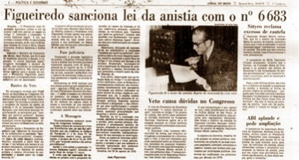

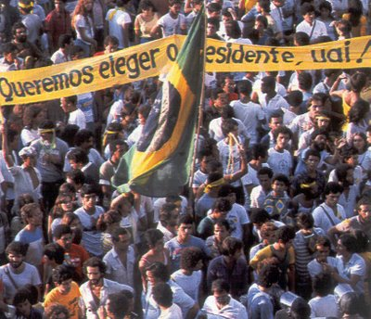
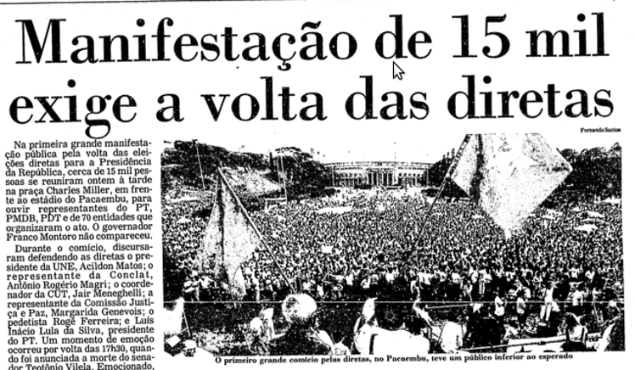
Fonte: https://distoriablog.wordpress.com/2014/04/26/diretas-ja-e-a-constituicao-de-1988-2/. (Acesso em: 01 de junho de 2018).
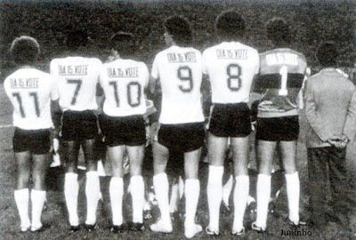
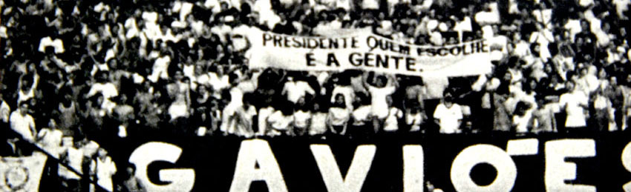
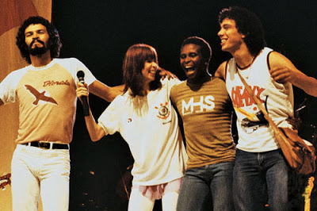

Fonte: http://corinthiansotimedopovo.blogspot.com/2010/05/democracia-corinthiana.html (Acesso em: 1 de junho de 2018).

